Домашнее задание для 2 ДОП, от 3.11. / 5.11.25.
- Подготовить устные ответы на следующие вопросы:
- Что такое интервал в музыке?
- Как можно построить интервал от звука? Что для этого необходимо?
- Что такое ступеневая величина интервала?
- Что такое тоновая величина интервала?
- Как посчитать количество тонов?
- Как посчитать ступени в интервале, если возле ноты есть знак (диез или бемоль)?
- Как определить построенный интервал?
- Что такое диез / бемоль?
- Если мы строим интервал от звука вверх как уменьшить количество тонов?
- Если мы строим интервал вверх как увеличить количество тонов?
- Если мы строим интервал вниз как уменьшить количество тонов?
- Если мы строим интервал вниз как увеличить количество тонов?
- Играть попевочку на малую терцию.
Малая терция (б3)
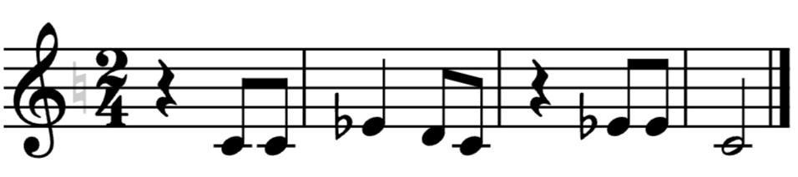
“Тёмна ноченька. Это ночь.”

